|  |
| --- |
| №3(134) от 30.01.2024г. издается с июля 2007г. |

|  |
| --- |
| *периодическое печатное издание Совета депутатов и администрации Октябрьского сельсовета* |

**АДМИНИСТРАЦИЯ**

**ОКТЯБРЬСКОГО СЕЛЬСОВЕТА**

**КАРАСУКСКОГО РАЙОНА НОВОСИБИРСКОЙ ОБЛАСТИ**

**ПОСТАНОВЛЕНИЕ**

30.01.2024г. с. Октябрьское № 6

**Об утверждении перечня объектов, в отношении которых планируется заключение концессионных соглашений в 2024 году**

Во исполнение ч.3 ст.4 Федеральный закон от 21.07.2005 №115-ФЗ «О концессионных соглашениях», руководствуясь «Порядком управления и распоряжения имуществом, находящимся в собственности Октябрьского сельсовета Карасукского района Новосибирской области», утвержденного решением 11-ой сессии Совета депутатов Октябрьского сельсовета Карасукского района Новосибирской области от 26.11.2021 г. № 52, Уставом Октябрьского сельсовета Карасукского района Новосибирской области,

**ПОСТАНОВЛЯЮ:**

1.Утвердить перечень объектов, в отношении которых планируется заключение концессионных соглашений в 2024 году, согласно Приложению № 1 к настоящему постановлению.

2. Разместить настоящее постановление на официальном сайте Российской Федерации для размещения информации о проведении торгов https://torgi.gov.ru и на официальном сайте администрации Октябрьского сельсовета Карасукского района Новосибирской области <http://oktabrskiy.nso.ru/>.

3. Контроль исполнения постановления оставляю за собой.

Глава Октябрьского сельсовета

Карасукского района

Новосибирской области _______________ Л.А. Май

Приложение № 1

к постановлению администрации

Октябрьского сельсовета

Карасукского района

Новосибирской области

от 30.01.2024г. № 6

Перечень объектов, в отношении которых планируется заключение концессионных соглашений в 2024 году

|  |  |  |  |  |  |  |
| --- | --- | --- | --- | --- | --- | --- |
| № п/п | | Наименование/  адрес/площадь/  кадастровый номер | Балансовая стоимость, руб. | Остаточная стоимость, руб. | Год ввода в эксплуатацию | Свидетельство (выписка) регистрации права собственности |
| 1 | Земельный участок под спортивный комплекс/ 632835, Новосибирская область Карасукский район село Октябрьское улица Комарова , 65А/  54:08:023302:293 | | 1146471,97 | 1146471,97 | 2023 год | 54:08:023302:293  -54/163/2023-1, 26.04.2023г. |

ГПН Информирует

Задача взрослых: уберечь детей от опасностей и не оставлять без присмотра.  
Дети, оставленные без должного контроля со стороны взрослых, находятся в «группе риска» и зачастую могут попасть в беду. В Карасукском районе в 2023 году получили травмы 2 ребенка.

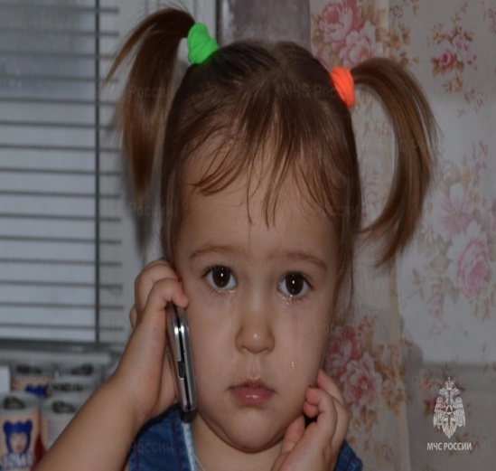12.01.2023 г. при пожаре в жилом доме в с.Чернокурья, несовершеннолетний получил травму в виде отравления продуктами горения.

03.02.2023 г. при пожаре в жилом доме по ул. Октябрьская, г. Карасук получил травму (ожег), пострадал ребенок малолетнего возраста.

ОНДиПР по Карасукскому району напоминает, что взрослые всегда и в любой ситуации в ответе за безопасность детей. Не оставляйте детей одних даже на самое непродолжительное время. Ребенок, предоставленный сам себе, подвержен любым опасностям. Поэтому родителям необходимо не только реализовать активность своих детей и подобрать им интересное занятие, но и разъяснить правила безопасного поведения в быту и на природе, в различных экстремальных ситуациях, если рядом нет никого из взрослых. Спички и зажигалки, легковоспламеняющиеся и горючие жидкости, а также лекарства и бытовую химию храните в недоступных для детей местах. Не разрешайте своему ребенку самостоятельно пользоваться газовыми и электрическими приборами, растапливать печи. Обязательно расскажите, что нужно делать в случае возникновения пожара. Напомните детям, что при пожаре ни в коем случае нельзя прятаться в укромные места (в шкафы, под кровати), так как это затруднит их поиск и спасение.

Помните, безопасность детей - дело рук их родителей. Каждый ребенок должен знать свой домашний адрес и номер телефона.

Убедитесь, что ребёнок знает единый номер вызова экстренных оперативных служб - 112.

***СОДЕРЖАНИЕ ВЕСТНИКА ОКТЯБРЬСКОГО СЕЛЬСОВЕТА № 3(134) от 30.01.2024г.***

1. **Постановление администрации Октябрьского сельсовета Карасукского района Новосибирской области от 30.01.2024г. № 6** «Об утверждении перечня объектов, в отношении которых планируется заключение концессионных соглашений в 2024 году».
2. ГПН Информирует